Министерство науки и высшего образования Российской Федерации

Севастопольский государственный университет

Кафедра ИС

Отчет

По дисциплине: “Методы и системы искусственного интеллекта”

Лабораторная работа №4

“Разработка и исследование экспертной системы”

Выполнил:

ст.гр. ИС/б-17-2

Долженко И.А.

Проверил:

Забаштанский А.К.

Севастополь

2020

1 ЦЕЛЬ РАБОТЫ

Разработка экспертной системы продукционного типа на Прологе, исследование базовых принципов организации экспертных систем.

2 ПОСТАНОВКА ЗАДАЧИ

Вариант – 5

Предметная область – Операционные системы

3 КОД ПРОГРАММЫ

**info:**-

***nl***,

***write***('******************************'),***nl***,

***write***('* Экспертная система *'),***nl***,

***write***('* Операционные системы *'),***nl***,

***write***('* *'),***nl***,

***write***('*----------------------------*'),***nl***,

***write***('* Отвечайте на вопросы: *'),***nl***,

***write***('* да, нет, почему *'),***nl***,

***write***('* Для объяснения решения *'),***nl***,

***write***('* введите цель *'),***nl***,

***write***('******************************'),***nl***,

***write***('Введите любой символ'),***nl***,

***get0***(_).

% база продукционных правил

**правило1** :: если [используется_на(мобильных)]

то мобильная.

**правило2** :: если [используется_на(десктопных)]

то десктопная.

**правило3** :: если [компания(apple)]

то apple.

**правило4** :: если [компания(microsoft)]

то microsoft.

**правило5** :: если [является(устаревшей)]

то устаревшая.

**правило5** :: если [десктопная, основана_на(debian)]

то ubuntu.

**правило6** :: если [десктопная, основана_на(ubuntu)]

то mint.

**правило7** :: если [мобильная, microsoft, устаревшая]

то windows_phone.

**правило8** :: если [мобильная]

то android.

**правило9** :: если [мобильная, apple]

то iOS.

**правило10** :: если [десктопная, apple]

то macOS.

**правило11** :: если [десктопная, microsoft, год_выхода(2015)]

то windows10.

**правило12** :: если [десктопная, microsoft, устаревшая]

то ms_dos.

**правило13** :: если [десктопная, microsoft, год_выхода(2009)]

то windows7.

% гипотезы

**h1** :: гипотеза(windows10).

**h2** :: гипотеза(windows7).

**h3** :: гипотеза(ms_dos).

**h4** :: гипотеза(ubuntu).

**h5** :: гипотеза(mint).

**h6** :: гипотеза(macOS).

**h7** :: гипотеза(iOS).

**h8** :: гипотеза(android).

**h9** :: гипотеза(windows_phone).

% признаки

**q1** :: признак(используется_на(мобильных)).

**q2** :: признак(используется_на(десктопных)).

**q3** :: признак(компания(apple)).

**q4** :: признак(компания(microsoft)).

**q5** :: признак(является(устаревшей)).

**q6** :: признак(основана_на(debian)).

**q7** :: признак(основана_на(ubuntu)).

**q8** :: признак(год_выхода(2015)).

**q9** :: признак(год_выхода(2009)).

4 РЕЗУЛЬТАТЫ ВЫПОЛНЕНИЯ ПРОГРАММЫ

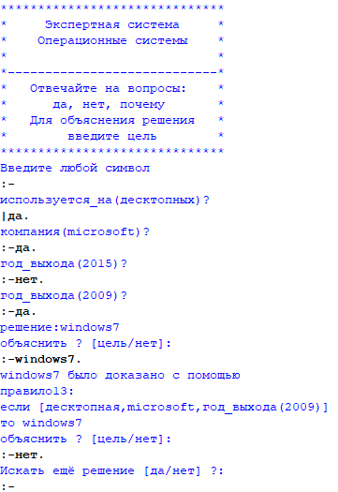

Рисунок 1 – Первый результат

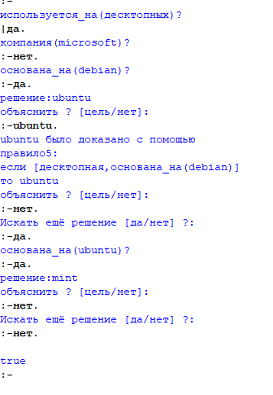

Рисунок 2 – Другие результаты

ВЫВОДЫ

В результате выполнения лабораторной работы была разработана экспертная система продукционного типа на Прологе, исследованы базовые принципы организации экспертных систем.